|  |  |
| --- | --- |
| Gerb-BMSTU_01 | **Министерство науки и высшего образования Российской Федерации**  **Федеральное государственное бюджетное образовательное учреждение**  **высшего образования**  **«Московский государственный технический университет**  **имени Н.Э. Баумана**  **(национальный исследовательский университет)»**  **(МГТУ им. Н.Э. Баумана)** |

ФАКУЛЬТЕТ **Информатика и системы управления**

КАФЕДРА **Компьютерные системы и сети (ИУ6)**

НАПРАВЛЕНИЕ ПОДГОТОВКИ **09.03.04 Программная инженерия**

**Отчет**

|  |  |
| --- | --- |
| **по лабораторной работе №** | 5 |

**Название:**

Исследование мультиплексоров

**Дисциплина:** Архитектура ЭВМ

|  |  |  |  |  |
| --- | --- | --- | --- | --- |
| Студент | ИУ7-46Б |  |  | А. Е. Богаченко |
|  | (Группа) |  | (Подпись, дата) | (И.О. Фамилия) |
|  |  |  |  |  |
| Преподаватель |  |  |  | А.Ю. Попов |
|  |  |  | (Подпись, дата) | (И.О. Фамилия) |

Москва, 2020

Цель работы: изучение принципов построения, практического применения и экспериментального исследования мультиплексоров.

**Задание 1**

Вариант 1, D0…D7: 00001000

**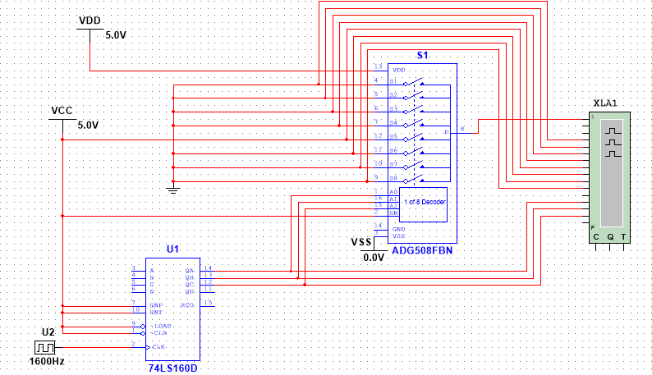**

**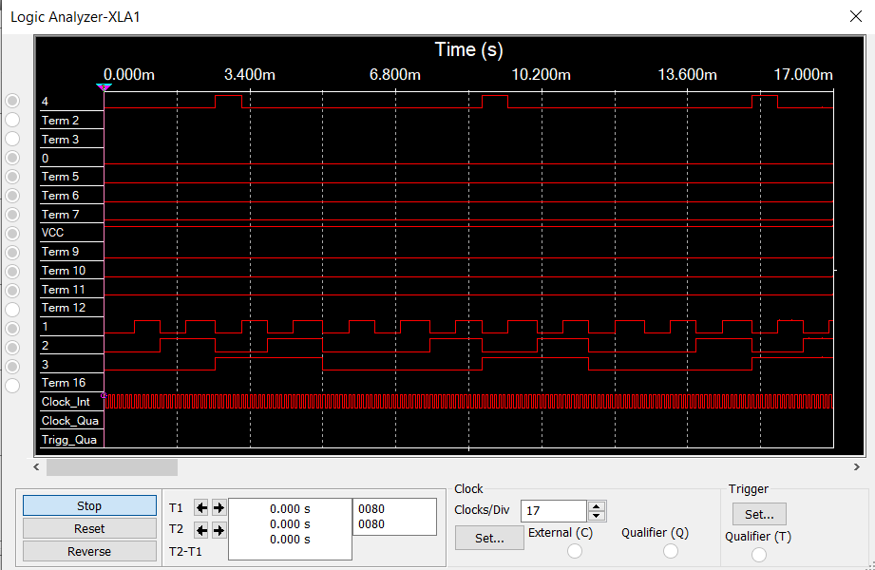**

**Задание 2**

**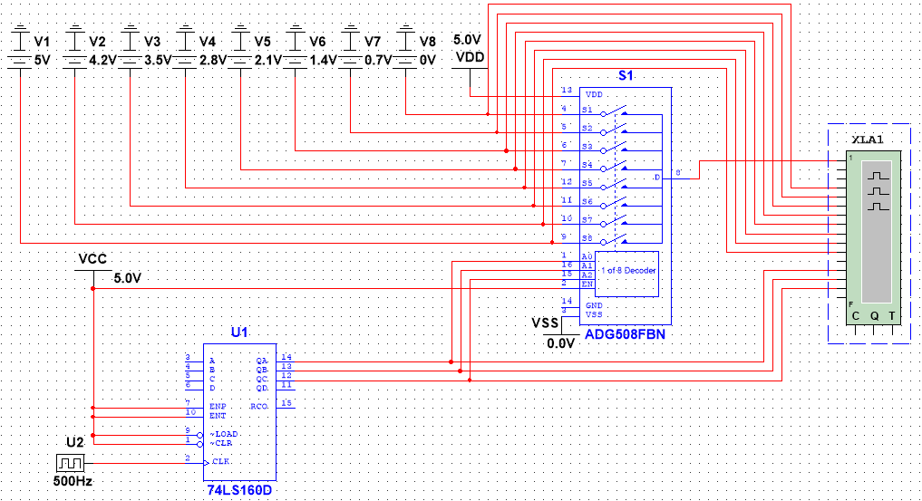**

**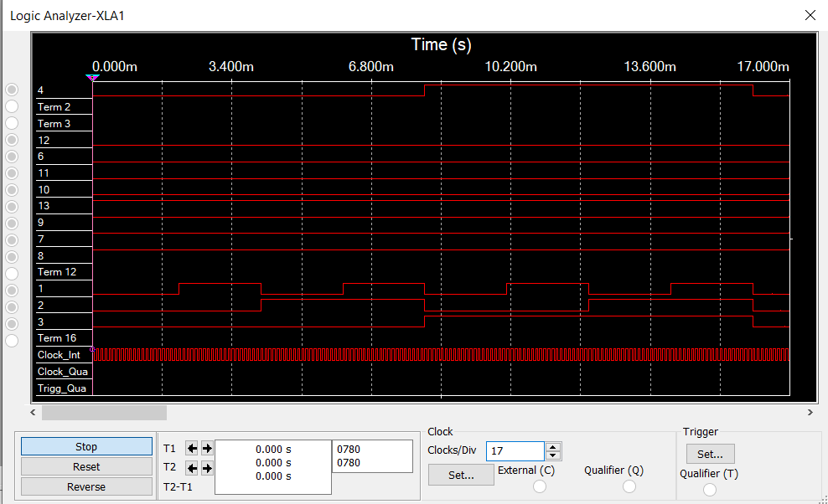**

На мультиплексоре получается значение истина при достижении напряжения, большего половины от напряжения, поданного на вход EN.

**Задание 3**

D0…D7: 00001111

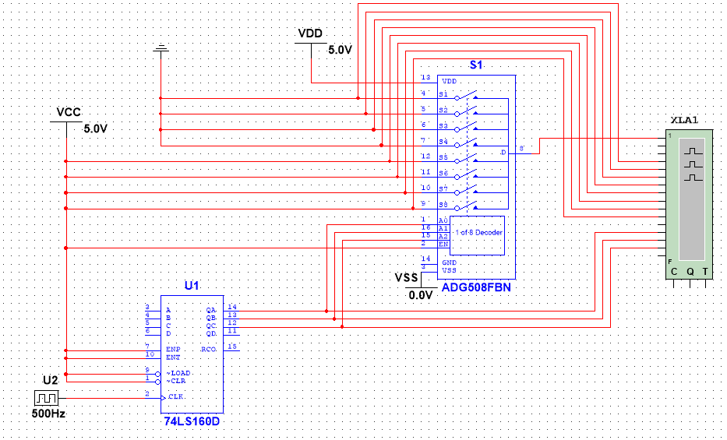

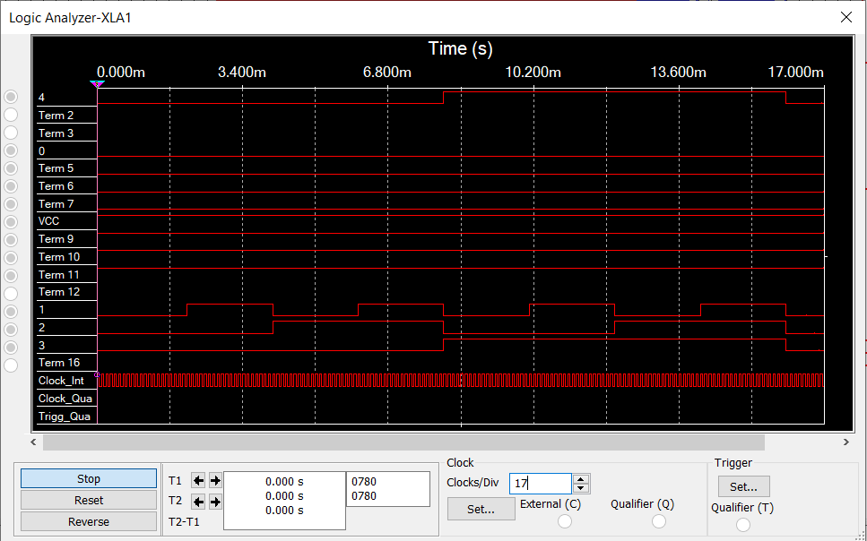

**Задание 4. Наращивание мультиплексора.**

Для 1001000000010000

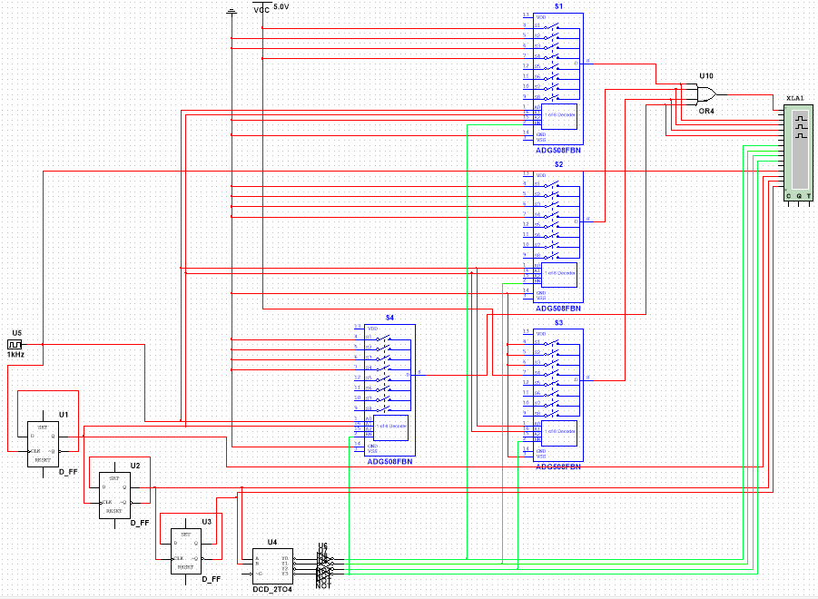

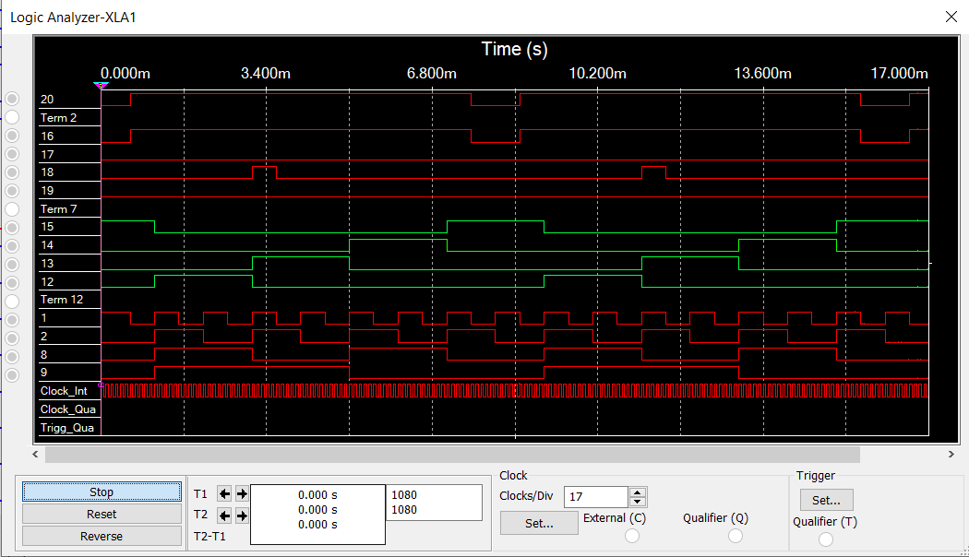

1. Что такое мультиплексор?

Мультиплексор – это функциональный узел, имеющий n адресных входов и $N=2^{n}$ информационных входов и выполняющий коммутацию на выход того информационного сигнала, адрес (т.е. номер) которого установлен на адресных входах. Иначе мультиплексор – это адресный коммутатор.

2. Какую логическую функцию выполняет мультиплексор?

$$Y= V_{j=0}^{2^{n}-1}D_{j}m_{j}\left(A_{n-1},A_{n-2}, …, A_{j}, …, A_{1},A_{0}\right)$$

Где, Ai – Адресные входы и сигналы, Dj – информационные входы и сигналы, mj – конституента единицы (конъюнкция всех переменных Ai), номер которой равен числу, образованному двоичным кодом сигналов на адресных входах

3. Каково назначение и использование входа разрешения?

Вход разрешения EN используется: - собственно для разрешения работы мультиплексора, -для стробирования, - для наращивания числа информационных входов. При EN=1 разрешается работа мультиплексора и выполнение им своей функции, при EN=0 работа мультиплексора запрещена и на его выходах устанавливаются неактивные уровни сигналов.

4. Какие функции может выполнять мультиплексор?

Функции Алгебры Логики (ФАЛ)

Мультиплексоры широко применяются для построения: - коммутаторов-селекторов, - постоянных запоминающих устройств емкостью $2^{n}×1$ бит, - комбинационных схем, реализующих функции алгебры логики, - преобразователей кодов (например, параллельного кода в последовательный) и других узлов

5. Какие способы наращивания мультиплексоров?

Наращивание числа коммутируемых каналов выполняется двумя способами: - по пирамидальной схеме соединения мультиплексоров меньшей размерности, - путем выбора мультиплексора группы информационных входов по адресу (т.е. номеру) мультиплексора с помощью дешифратора адреса мультиплексора группы, а затем выбором информационного сигнала мультиплексором группы по адресу информационного сигнала в группе.

6. Поясните методику синтеза формирователя ФАЛ на мультиплексоре?

На основе мультиплексора, имеющего n адресных входов, можно реализовать ФАЛ (n+1) переменных. Примечание. Реализация ФАЛ n переменных на мультиплексоре с n адресными входами тривиальна: на адресные входы подаются переменные, на информационные входы – значения ФАЛ на соответствующих наборах переменных. На выходе мультиплексора образуются значения ФАЛ в соответствии с наборами переменных. В этом случае мультиплексор выполняет функцию ПЗУ. Для реализации ФАЛ n+1 переменных на адресные входы мультиплексора подаются n переменных, на информационные входы – (n+1)-я переменная или ее инверсия, константы 0 или 1 в соответствии со значениями ФАЛ.

7. Почему возникают ложные сигналы на выходе мультиплексора? Как их устранить?

Возникают из-за потенциала на входах (подвешенное состояние).

Во избежание появления ложного сигнала на выходе мультиплексора строб-импульс на время переключения адреса должен отключать выход от входов.